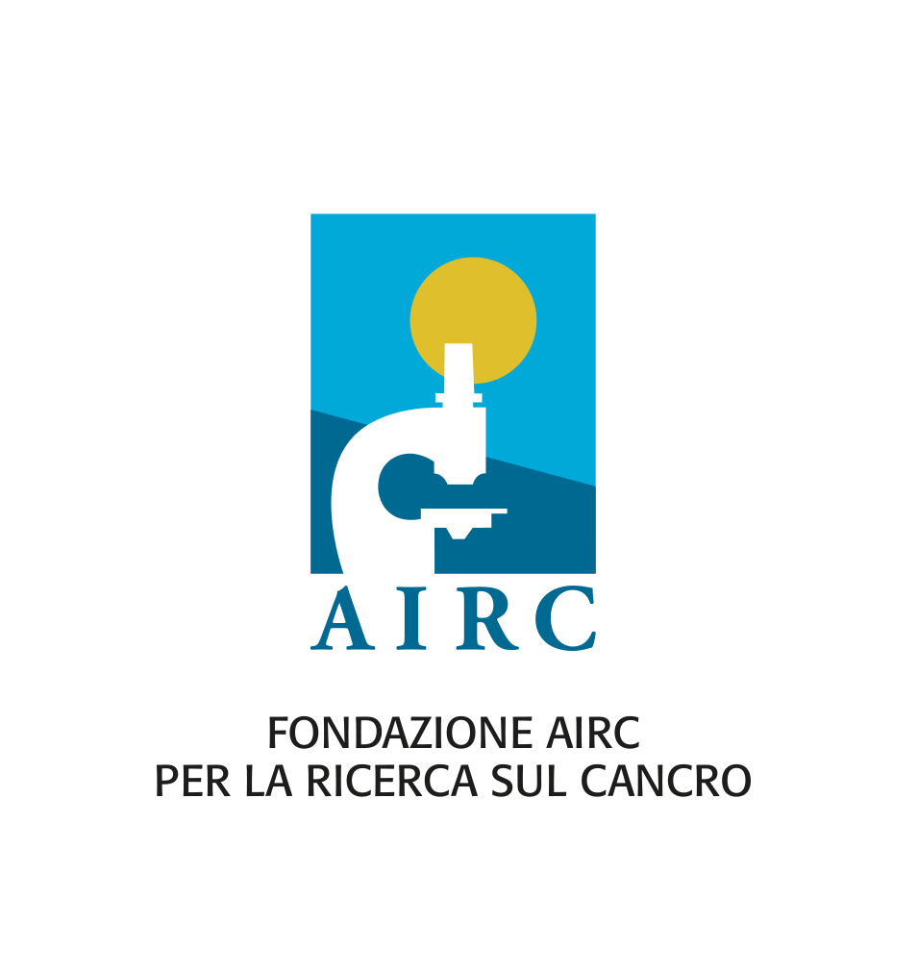

Ai Dirigenti e Docenti delle istituzioni scolastiche di ogni ordine e grado statali e paritarie

Oggetto: Progetto gratuito AIRC nelle scuole - diffusione della scienza e della ricerca sul cancro, con percorsi di educazione alla salute e alla cittadinanza attiva - a.s. 2022/2023

Promosso dalla Fondazione AIRC per la ricerca sul cancro, in collaborazione con il Ministero dell’Istruzione, AIRC nelle scuole è il progetto gratuito di educazione alla salute e alla cittadinanza attiva che promuove la diffusione della scienza e della ricerca sul cancro, con attività educational interattive, materiali didattici e iniziative dedicate.

L’offerta, destinata a tutti gli ordini e gradi di scuola a partire dall’infanzia, si articola in materiali e strumenti modulari, con elementi trasversali alle diverse discipline, favorendo un curriculum verticale.

Le attività interattive, i kit didattici, i contest, le video pillole animate e le numerose proposte ludico-educative offrono differenti approcci metodologici, per agevolare la didattica con pratiche condivise.

Il sito scuola.airc.it/progetti raccoglie gli elementi e le attività, disponibili gratuitamente e riassunte nella locandina e nella presentazione di AIRC nelle scuole.

La proposta formativa è arricchita da un’offerta sempre più ampia di webinar, che permettono a studenti e docenti di incontrare online ricercatrici e ricercatori, nutrizionisti, divulgatori scientifici ed esperti del mondo della scuola, affrontando le diverse tematiche con esperimenti e stimoli, per un apprendimento attivo.

L’iniziativa Cancro io ti boccio, con la distribuzione a scuola delle Arance della Salute®, della marmellata di arance e del miele di fiori di arancio a favore della ricerca, promuove l’impegno sociale, il valore della ricerca scientifica e dei corretti stili di vita con percorsi di cittadinanza attiva ed educazione alla salute, coinvolgendo i giovani in un’esperienza di volontariato e di educazione civica.

La prossima edizione dell’iniziativa si terrà, a scelta, nei giorni 27 o 28 gennaio 2023: in palio computer con stampanti e, per chi partecipa al contest Cancro io ti boccio si racconta, la possibilità di vincere altri fantastici premi!

Gli studenti coinvolti a scuola nell’organizzazione di Cancro io ti boccio possono ricevere crediti formativi e, per le secondarie di II grado, l’esperienza può valere anche come PCTO.

Altra opportunità di PCTO ed educazione civica è offerta da IO CI SONO! il percorso di educazione tra pari che permette a studenti e studentesse delle secondarie di II grado di diventare ambasciatori di buone pratiche, pronti a diffondere in prima persona i valori della ricerca, del benessere, della prevenzione e dell’impegno solidale.

Vi ringraziamo per il prezioso apporto nella diffusione delle nostre proposte all’interno delle istituzioni scolastiche.

La scuola rappresenta, infatti, il luogo privilegiato dove costruire la consapevolezza che per combattere il cancro serve l’aiuto di tutti!

Il Presidente
Fondazione AIRC per la Ricerca sul Cancro ETS
Andrea Sironi
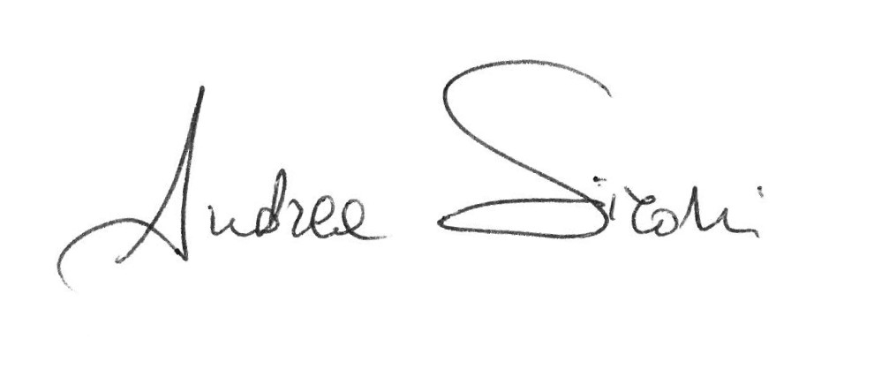

Per ulteriori informazioni: info@scuola.airc.it; Segreteria Tel. 02 89 45 7979
Orari: lun-mar 9:00-13:00 | mer-gio 9:00-13:00 e 14:00-16:00 - scuola.airc.it/progetti

